

R0160 - Relatório de Clientes
O objetivo dessa funcionalidade é gerar um relatório de clientes com base nos critérios informados. A opção pode ser acessada via Menu de sistema, através do caminho: GSAN > Relatório > Cadastro > R0160 - Relatório de Clientes.
Feito isso, o sistema exibe a tela de filtro a seguir:

Informamos que os dados exibidos na tela e relatório a seguir são fictícios e não retratam informações de clientes.
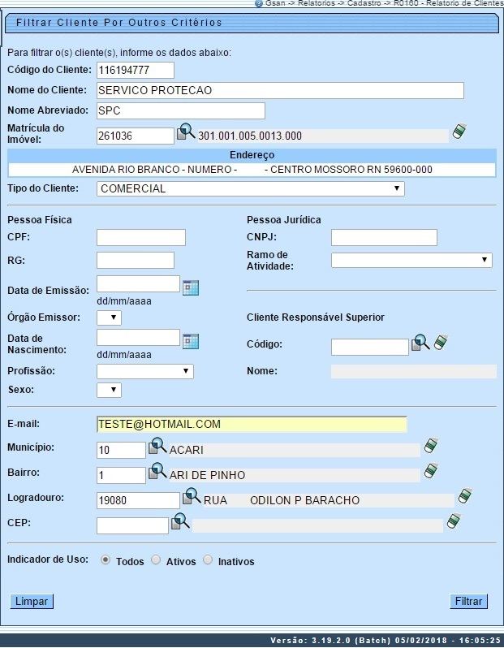

- No campo Código do Cliente, informe o código com, no máximo, 9 (nove) dígitos.
- Em Nome do Cliente informe por extenso o nome do cliente com, no máximo, 50 (cinquenta) caracteres.
- No campo Nome Abreviado descreva o nome abreviado do cliente com, no máximo, 20 (vinte) caracteres.
- Informe a Matrícula do Imóvel com, no máximo, 9 (nove) dígitos ou clique em para selecioná-la. Os dígitos são exibidos ao lado do campo. Para apagar o conteúdo dos campos, clique em ao lado dos campos de exibição.
- O campo Endereço é preenchido automaticamente assim que o cliente é localizado mediante a matrícula do imóvel.
- Selecione o Tipo do Cliente da lista disponível pelo sistema.
- Nos campos relativos à Pessoa Física (CPF, RG, Data de Emissão, Órgão Emissor, Data de Nascimento, Profissão e Sexo) preencha os campos que julgar necessários, caso tenham sido habilitados conforme o Tipo do Cliente informado.
- Nos campos relativos à Pessoa Jurídica (CNPJ, Ramo de Atividade, Cliente Responsável Superior: Código e Nome) preencha os campos que julgar necessários, caso tenham sido habilitados conforme o Tipo do Cliente informado.
- Informe o E-mail do cliente, com no máximo 40 (quarenta) caracteres.
- No campo Município informe o código com, no máximo, 4 (quatro) dígitos ou clique em para selecioná-lo. O código e o nome são exibidos ao lado do campo. Para apagar o conteúdo dos campos, clique em ao lado dos campos de exibição. Efetue o mesmo procedimento para Bairro, Logradouro e CEP.
- Informe o Indicador de Uso de acordo com as opções disponíveis pelo sistema.
Depois de preenchidos os campos que julgar necessários, clique em . O sistema efetua as seguintes consistências antes de gerar o relatório:
- Caso não existam dados disponíveis para os parâmetros informados, o sistema exibe a mensagem Tabela «nome da tabela» inexistente e cancela a operação.
- Caso a tabela esteja sem dados, o sistema exibe a mensagem Tabela «nome da tabela» sem dados para seleção e cancela a operação.
- Caso o CEP não exista na tabela CEP, o sistema exibe a mensagem CEP inexistente e retorna para o passo correspondente no fluxo principal.
- Caso o código do município não exista na tabela MUNICIPIO, o sistema exibe a mensagem Município inexistente e retorna para o passo correspondente no fluxo principal.
- Caso o código do bairro não exista na tabela BAIRRO, o sistema exibe a mensagem Bairro inexistente e retorna para o passo correspondente no fluxo principal.
- Caso não tenha sido informada nenhuma opção de filtragem, o sistema exibe a mensagem Informe pelo menos uma opção de seleção e retorna para o fluxo principal.
- Caso a busca não retorne nenhum registro, o sistema exibe a mensagem A pesquisa não retornou nenhum resultado e retorna para o fluxo principal.
- Caso o código do cliente informado não exista na tabela CLIENTE, o sistema exibe a mensagem Cliente inexistente e retorna para o passo correspondente no fluxo básico.
- Caso a matrícula do imóvel informado não exista na tabela IMOVEL, o sistema exibe a mensagem Imóvel inexistente e retorna para o passo correspondente no fluxo básico.

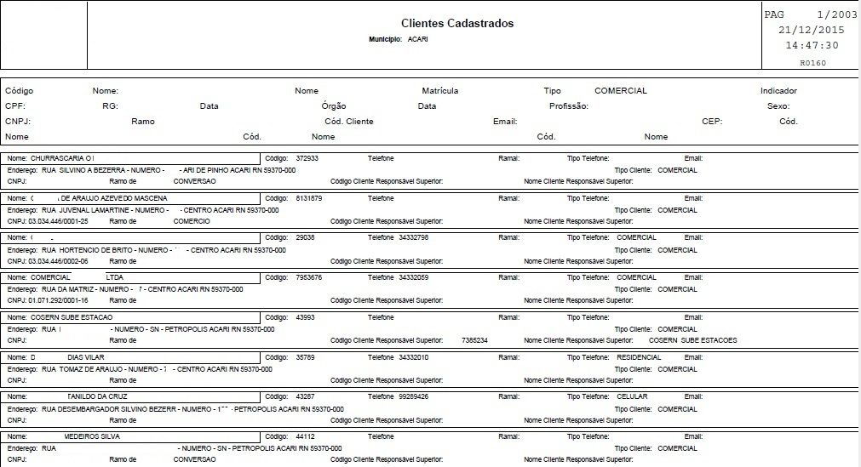

Preenchimento dos Campos
Campo | Preenchimento dos Campos
Código do Cliente | Informe o código com, no máximo, 9 (nove) dígitos.
Nome do Cliente | Informe por extenso o nome do cliente com, no máximo, 50 (cinquenta) caracteres.
Nome Abreviado | Descreva o nome abreviado do cliente com, no máximo, 20 (vinte) caracteres.
Matrícula do Imóvel | Informe a Matrícula do Imóvel com, no máximo, 9 (nove) dígitos ou clique em em para selecioná-la. Os dígitos são exibidos ao lado do campo. Para apagar o conteúdo dos campos, clique em ao lado dos campos de exibição.
Endereço | O campo Endereço é preenchido automaticamente assim que o cliente é localizado mediante a matrícula do imóvel.
Tipo do Cliente | Selecione o Tipo do Cliente da lista disponível pelo sistema.
CPF | Informe o CPF com no máximo 11 (onze) dígitos para tipo de cliente pessoa física.
RG | Informe o RG com no máximo 10 (dez) dígitos para tipo de cliente pessoa física.
Data de Emissão | Informe a data de emissão do documento no formato DD/MM/AAAA ou clique em para selecionar a data no caso de cliente pessoa física.
Órgão Emissor | Selecione uma das opções disponibilizada pelo sistema para tipo de cliente pessoa física.
Data de Nascimento | Informe a data de nascimento do cliente no formato DD/MM/AAAA ou clique em para selecionar a data no caso de cliente pessoa física.
Profissão | Selecione uma das opções disponibilizada pelo sistema no caso de cliente pessoa física.
Sexo | Selecione uma das opções disponibilizada pelo sistema, no caso de cliente pessoa física.
CNPJ | Informe o CNPJ com no máximo 14 (catorze) dígitos para tipo de cliente pessoa jurídica.
Ramo de Atividade | Selecione uma das opções disponibilizada pelo sistema, para tipo de cliente pessoa jurídica.
Código | Informe o código de identificação do Cliente Responsável Superior ou clique em para selecioná-lo. Os dígitos são exibidos ao lado do campo. Para apagar o conteúdo dos campos, clique em ao lado dos campos de exibição.
Nome | Preenchido automaticamente após seleção do código do Cliente Responsável Superior.
E-mail | Informe o E-mail do cliente, com no máximo 40 (quarenta) caracteres.
Município | Informe o código com, no máximo, 4 (quatro) dígitos ou clique em para selecioná-lo. O código e o nome são exibidos ao lado do campo. Para apagar o conteúdo dos campos, clique em ao lado dos campos de exibição.
Bairro | Informe o código com, no máximo, 4 (quatro) dígitos ou clique em para selecioná-lo. O código e o nome são exibidos ao lado do campo. Para apagar o conteúdo dos campos, clique em ao lado dos campos de exibição.
Logradouro | Informe o código com, no máximo, 4 (quatro) dígitos ou clique em para selecioná-lo. O código e o nome são exibidos ao lado do campo. Para apagar o conteúdo dos campos, clique em ao lado dos campos de exibição.
CEP | Informe o CEP com, no máximo, 8 (oito) dígitos ou clique em para selecioná-lo. O código e o nome são exibidos ao lado do campo. Para apagar o conteúdo dos campos, clique em ao lado dos campos de exibição.
Indicador de Uso | Informe o Indicador de Uso de acordo com as opções disponíveis pelo sistema.

Funcionalidade dos Botões
Botão | Descrição da Funcionalidade
 | Ao clicar neste botão, o sistema realiza uma consulta do campo desejado na base de dados do sistema.
 | Ao clicar neste botão, o sistema apaga o conteúdo do campo em exibição.
 | Utilize este botão para selecionar uma data no calendário, no formado DD/MM/AAAA (dia, mês, ano), link Pesquisar Datas.
 | Ao clicar neste botão, o sistema limpa o conteúdo de todos os campos da tela.
 | Ao clicar neste botão, o sistema comanda a geração do relatório com base nos parâmetros fornecidos.

Referências
Relatórios

Termos Principais
Relatórios
Clique aqui para retornar ao Menu Principal do GSAN
~~NOSIDEBAR~~

